ČESKÝ POHÁR BMX
LITOMĚŘICE
A OBLASTNÍ PŘEBOR ÚSTECKÉHO KRAJE
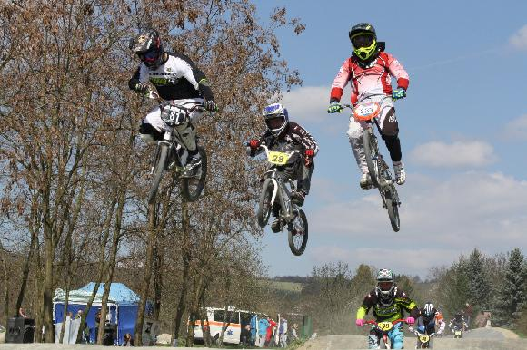

Bikrosová dráha
pod Bílou strání
BIKROS

SOBOTA 22.4.2017
NEDĚLE 23.4.2017

REGISTRACE: DO 9:00 HODIN
START ZÁVODU: 10:15
